O’ZBEKISTON RESPUBLIKASI RAQAMLI TEXNOLOGIYLAR VAZIRLIGI

MUHAMMAD AL-XORAZMIY NOMIDAGI TOSHKENT AXBOROT TEXNOLOGIYALAR UNIVERSITETI SAMARQAND FILIALI



**KOMPYUTER INJINIRINGI FAKULTETI**

**1-MUSTAQIL ISH**

**BAJARDI: FATTOYEV A.**

**TEKSHIRDI: MURADOV F.**

SAMARQAND-2025

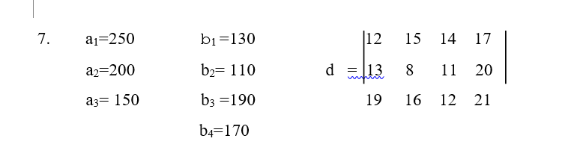

|  |  |  |  |  |
| --- | --- | --- | --- | --- |
| bk  ai | 130 | 110 | 190 | 170 |
| 250 | 12 | 15 | 14 | 17 |
| 200 | 13 | 8 | 11 | 20 |
| 150 | 19 | 16 | 12 | 21 |

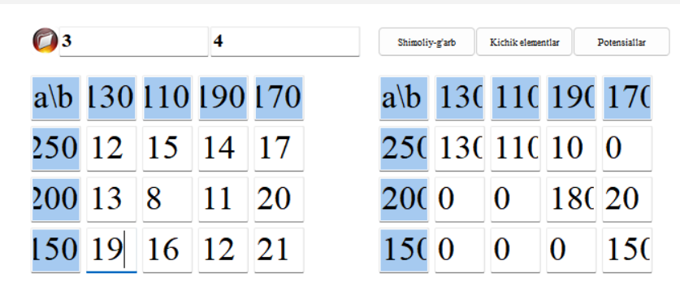

Yechish: Boshlang‘ich tayanch planni "Shimoliy-g‘arb burchak" va "Kichik elementlar" usulida topamiz. "Shimoliy-g‘arb burchagi" usuli qoidasiga binoan jadvalning (1,1) katagiga X1,1=min(250,130)=130 sonini joylashtiramiz, keyingi X12=min(250-130,110)=110 sonini (1,2) katagiga joylaymiz. keyingi X13=min(250-130-110,190)=10 sonini (1,3) katagiga joylaymiz Shu bilan birinchi punktda yuk tugadi va keyingi katak (1,4) yopildi.

Keyingi punktdagi yuklarni taqsimlashni boshlaymiz. (2,3) katakga X23=min(200,190-10)=180 sonini joylashtiramiz. Shu bilan 1-chi va 2-chi , 3-chi talabgorlar talabi qondirildi, yani 1-chi va 2-chi, 3-chi ustun yopildi. (2,4) katakka X24=min(200-180,170)=20 joylashtiriladi. Ikkinchi jo‘natish punktida yuk tugadi. 3-chi jo‘natish punktidagi yukni taqsimlashni boshlaymiz.

(3,1),(3,2),(3,3) kataklar yopilgan, ya'ni 1,2 va 3 talabgorlar talabi qondirilgan. (3,4) katakka X34=min(150,170-20)=150 yozamiz. Shu bilan yuklar to‘liq taqsimlandi, ya'ni quyidagi planga ega bo‘ldik.

Maqsad funksiyasi qiymati Z=8880 ni tashkil qiladi.

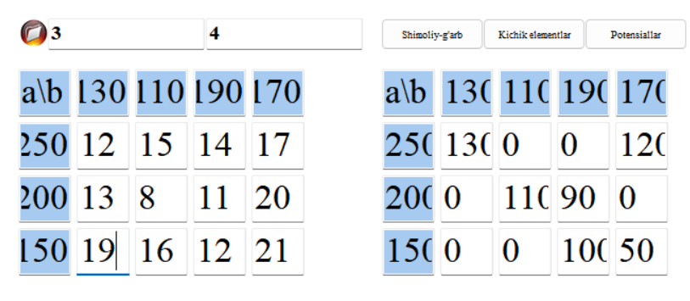

Qo‘yilgan masalaning tayanch planini endi "Eng kichik elementlar" usuli bilan topamiz.

Yechish: Ustun yoki satr bo‘yicha eng kichik xarajatni topamiz.

Satr bo‘yicha bu element (2;2) katakda joylashgan, ya'ni c22 =8. Shuning uchun bu katakga X22=min(200,110)=110 yukni joylaymiz. Ikkinchi talabgorning talabi qanoatlantirildi. Shu tufayli keyingi hisoblashlarda 2-chi ustun qaralmaydi. Keyingi eng kichik elementni topamiz. Bu element (2,3) katakda joylashgan, ya'ni с23=11. Yuklarni bu katakga joylaymiz. X23=min(200-110,190)=90. Uchichi talabgor talabi qanoatlantirildi, shu tufayli keyingi hisoblashlarda 3-chi ustun qaralmaydi.

Keyingi eng kichik elementlar (1,1) katakda joylashgan ya.ni с11=12.Yuklarni bu katakga joylaymiz. X11=min(250,130)=130.

Keyingi eng kichik elementlar (3,3) katakda joylashgan, ya'ni с33=12. Bu katakga yuklarni joylashtiramiz X33=min(150,190-90)=100. Keyingi eng kichik elementni izlaymiz, bu element с14=17. Yukni bu katakga joylaymiz X14=min(250-130,170)=120. Keyingi eng kichik elementni izlaymiz, bu element с34=21. Yukni bu katakga joylaymiz X34=min(150-100,170)=50. Natijada yuklarni taqsimlab, boshlang‘ich tayanch planga ega bo‘ldik, ya'ni

Maqsad funksiyasini hisoblaymiz Z=7720.